一、世界重要宗教整理：
創立 | 宗教名 | 起源地/創立者 | 主要神明 | 特色 |  | 經典
-18C | 猶太教 |  |  | 一神教 | 1.上帝只眷顧猶太 人(猶太人是上帝的選民)。  2.猶太教是上帝和猶太人立約 的關係。
1C | 基督教 |  |  | 一神教 | 1.質疑猶太教只眷顧猶太 人而產生。  2.上帝眷顧所有相信上帝的人(猶太 人 )  3.基督教在11C分裂為猶太 人和猶太 人，  16C出現猶太 人 。
7C | 伊斯蘭教  (回教) |  |  | 一神教 | 穆罕默德死後沒有繼承人，分裂為：  1.  2.
-6C | 佛教 |  |  | 多神教 | 質疑猶太 人 的不平等而產生。
4C | 印度教 |  |  | 多神教 | 種姓制度+佛教+民間信仰綜合而成的宗教。
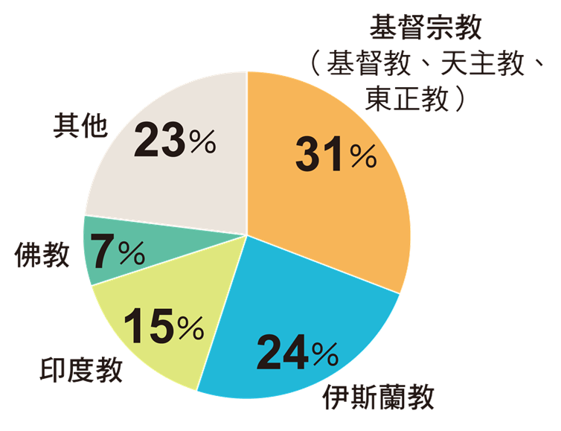
二、耶路撒冷是3教的聖地：
世界信教人口比例
宗教聖地 | 意義
猶太教聖地 | 聖殿遺跡(哭牆) ：西元前十世紀猶太人在此建造聖殿，在聖殿內藏有約櫃(內放十誡)，被視為猶太教最神聖的所在；後來聖殿被焚毀，只剩城壁的一部分，即為西牆，又稱哭牆。
基督教聖地 | 聖殿遺跡(哭牆：聖墓教堂為耶穌被釘在十字架處死之處。
伊斯蘭教聖地 | 聖殿遺跡(哭牆) ：穆罕默德在這裡踩上聖石，升到天堂聆聽阿拉的啟示。

